33种名车标志及来历
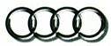
奥迪AUDI
奥迪轿车的标志为四个圆环，代表着合并前的四家公司。这些公司曾经是自行车、摩托车及小客车的生产厂家。由于该公司原是由4家公司合并而成，因此每一环都是其中一个公司的象征。
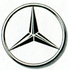
奔驰BENZ
1909年6月申请戴姆勒公司登记了三叉星做为轿车的标志，象征着陆上、水上和空中的机械化。1916年在它的四周加上了一个圆圈，在圆的上方镶嵌了4个小星，下面有梅赛德斯“Mercedes”字样。“梅赛德斯”是幸福的意思，意为戴姆勒生产的汽车将为车主们带来幸福。
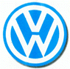
大众VOLKSWAGEN
大众汽车公司的德文Volks Wagenwerk，意为大众使用的汽车，标志中的VW为全称中头一个字母。标志像是由三个用中指和食指作出的“V”组成，表示大众公司及其产品必胜－必胜－必胜。
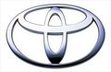
丰田TOYOTA
丰田公司的三个椭圆的标志是从1990年初开始使用的。标志中的大椭圆代表地球，中间由两个椭圆垂直组合成一个T字，代表丰田公司。它象征丰田公司立足于未来，对未来的信心和雄心，还象征着丰田公司立足于顾客，对顾客的保证，象征着用户的心和汽车厂家的心是连在一起的，具有相互信赖感，同时喻示着丰田的高超技术和革新潜力。
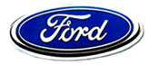
福特FORD
福特汽车的标志是采用福特英文Ford字样，蓝底白字。由于创建人亨利·福特喜欢小动物，所以标志设计者把福特的英文画成一只小白兔样子的图案。
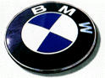
宝马BMW
宝马标志中间的蓝白相间图案，代表蓝天，白云和旋转不停的螺旋浆，喻示宝马公司渊源悠久的历史，象征该公司过去在航空发动机技术方面的领先地位，又象征公司一贯宗旨和目标：在广阔的时空中，以先进的精湛技术、最新的观念，满足顾客的最大愿望，反映了公司蓬勃向上的气势和日新月异的新面貌。
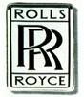
劳斯莱斯ROLLS-ROYCE
劳尔斯·罗劳易斯汽车的标志图案采用两个“R”重叠在一起，象征着你中有我，我中有你，体现了两人融洽及和谐的关系。
劳尔斯·劳易斯的标志除了双R之外，还有著名的飞人标志。这个标志的创意取自巴黎卢浮宫艺术品走廊的一尊有两千年历史的胜利女神雕像，她庄重高贵的身姿是艺术家们产生激情的源泉。当汽车艺术品大师查尔斯·塞克斯应邀为罗尔斯·罗易斯汽车公司设计标志时，深深印在他脑海中的女神像立刻使他产生创作灵感。于是一个两臂后伸，身带披纱的女神像飘然而至。
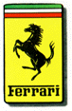
法拉利FERRARI
法拉利车的标志是一匹跃起的马。在第一次世界大战中意大利有一位表现非常出色的飞行员；他的飞机上就有这样一匹会给他带来好运气的跃马。在法拉利最初的赛车比赛获胜后，该飞行员的父母亲——一对伯爵夫妇建议：法拉利也应在车上印上这匹带来好运气的跃马。后来这位飞行员战死了，马就变成了黑颜色；而标志底色为公司所在地摩德纳的金丝雀的颜色。
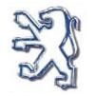
标致PEUGEOT
标致汽车公司的前身，是19世纪初标致家族皮埃尔兄弟开办的一家生产拉锯、弹簧等铁制工具的小作坊。这些铁制品的商标是一个威武的雄狮，它是公司所在地弗南修·昆蒂省的标志，有不可征服的喻意。体现了标致拉锯的三大优点：锯齿象雄狮的牙齿久经耐磨、锯身象狮子的脊梁骨富有弹性、拉锯的性能象狮子一样所向无阻。当1890年，第一辆标致汽车问世时，为表明它的高品质，公司决定仍沿用“雄狮”商标。
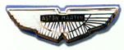
阿斯顿·马丁ASTONMARTIN
阿斯顿·马丁汽车标志为一只展翅飞翔的大鹏，分别注有奥斯顿、马丁英文字样。喻示该公司象大鹏一样，具有从天而降的冲刺速度和远大的志向。
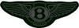
本特利（宾利）Bentley
尔特·欧文·本特利1919年生产第一辆四汽缸赛车时车上就带有一个徽章，上面是一对隼鹰翅膀簇拥着本特利的开头字母“B”。现在四汽缸汽车已不再生产，而“B”字徽章仍是本特利的象征。本特利轿车标志是以公司名的第一个字母“B”为主体，生出一对翅膀，似凌空翱翔的雄鹰，此标志一直沿用至今。
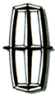
林肯LINCOLN
林肯汽车是福特汽车公司拥有的第二个品牌。镶嵌在车头正中长形围绕的十字星，象征着尊严和庄重。林肯汽车公司是亨利·利兰先生于1907年创立的，1922年被福特汽车公司收购。初期以生产飞机发动机为业。林肯汽车是第一个以总统的名字命名的品牌，专为总统和国家元首生产的高档轿车。由于林肯车杰出的性能、高雅的造型和无与伦比的舒适，自1939年美国的富兰克林·罗斯福总统以来，一直被白宫选为总统专车。
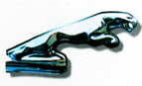
美洲虎JAGUAR
美洲虎汽车的名字起源，则可追溯到一九三七年。该年六月SS汽车公司正式接收了Sunbeam（Wolverhampton）汽车公司。当时，里昂斯爵士十分希望能把汽车名为Sunbeam，因为Sunbeam曾于多次的世界赛车中取得冠军，可谓“胜利”的标志。可惜，公司内部出现了一些问题。最后，被迫放弃使用Sunbeam作为公司的名字。里昂斯爵士最后拣选了一个在各种语言中都发音清脆的名字—Jaguar，它是根据第一次世界大战的一种飞行机器而命名。美洲虎又称捷豹，香港人还称“积架”，缘由英文JAGUAR的音译，它的汽车标识被设计成一只纵身跳跃的美洲虎，造型生动、形象简练、动感强烈，蕴含着力量、节奏与勇猛。

雪佛兰CHEVROLET
雪佛兰商标表示了图案化了的蝴蝶结，Chevrolet是瑞士的赛车手、工程师路易斯·雪佛兰的名字。
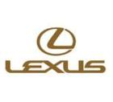
雷克萨斯LEXUS
雷克萨斯的标志取车名的英文第一个字母，即LEXUS的第一个字母“L”。
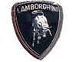
兰博基尼LAMBORGHINI
公司的标志是一头浑身充满了力气，正准备向对手发动猛烈的攻击。据说兰伯基尼本人就是这种不甘示弱的牛脾气，也体现了兰伯基尼公司产品的特点，因为公司生产的汽车都是大功率、高速的运动型轿车。车头和车尾上的商标省去了公司名，只剩下一头犟牛。
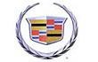
凯迪拉克CADILLAC
选用“凯迪拉克”之名是为了向法国的皇家贵族、探险家、美国底特律城的创始人安东尼·门斯·凯迪拉克表示敬意，商标图形主要由冠和盾组成。冠象征着凯迪拉克家族的纹章，冠上7颗珍珠喻示皇家的贵族血统。盾象征着凯迪拉克军队的英勇善战。盾分为4个等分。第一和第四等分是门斯家族的全底纹章，中间横穿过的深褐色棒把三只相同的黑鸟分开，两只在上，一只在下。这三只鸟意味三味一体的神圣，还意味着大胆和热情的基督教武士智慧、富有、聪敏的头脑和它完美的品德。第二和第三等分是由于内部通婚，当另一块领土加到门斯家族的财产上时，这些4等分才能在门斯盾形纹章里被采用。4等分内采用的色彩表明了广阔的土地，增色了门斯家族的名望，红色标志着行动的勇敢和大胆；银色表示团结、博爱、美德和富有。横穿的棒表示了在十字军战争的骑士们的勇敢。凯迪拉克商标是底特律城创始人的祖先的英勇和荣誉。
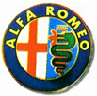
阿尔法-罗蜜欧ALFAROMEO
阿尔法·罗米欧的标志于30年代初就开始使用，这是米兰市的市徽，也是中世纪米兰的领主维斯康泰公爵的家徽，标志中的十字部分来源于十字军从米兰向外远征的故事；右边部分是米兰大公的徽章；关于蛇正在吞食撒拉迅人的图案有种种传说，其中之一的说法是象征着维斯康泰的祖先曾经击退了使人民遭受苦难的“龙”。总之，这枚古老的徽章伴同阿尔法·罗米欧运动车已名扬四海，成为当今的知名商标之一。
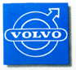
沃尔沃VOLVO
“沃尔沃”（VOLVO），也译为“富豪”。车标由图标和文字商标两部分组成。沃尔沃图形车标是由双圆环组成车轮的形状，并有指向右上方的箭头。中间的拉丁语文字“VOLVO”，是滚滚向前的意思，寓意着沃尔沃汽车的车轮滚滚向前和公司兴旺发达、前途无量。
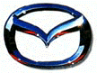
马自达MAZDA
马自达汽车公司的原名为东洋工业公司，生产的汽车用公司创始人“松田”来命名，又因“松田”的拼音为MAZDA（马自达），所以人们便习惯称为马自达。
马自达起初使用的车标，是在椭圆之中有双手捧着一个太阳，寓意马自达公司将拥有明天，马自达汽车跑遍全球。
马自达公司与福特公司合作之后，采用了新的车标，椭圆中展翅飞翔的海鸥，同时又组成“M”字样。“M”是MAZDA第一个大写字母，预示该公司将展翅高飞，以无穷的创意和真诚的服务，迈向新世纪。
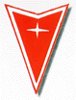
旁蒂克PONTIAC
旁蒂克车标，由字母和图形两部分组成。字母“PONTIAC”，取自美国密执安州的一个地名：图形车标是带十字标记的箭头。而十字形标记，则表示旁蒂克是通用汽车公司的重要成员，也象征旁蒂克汽车安全可靠；箭头则代表旁蒂克的技术超前和攻关精神，预示着旁蒂克汽车跑遍全球。
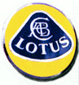
莲花LOTUS
莲花车标，是在椭圆形底板上镶嵌着抽象了的莲花造型，上面除了有“莲花”（LOTUS）字样外，还以创始人查普曼姓名全称（A．C．B．CHAPMAN）的四个英文字母“A．C．B．C”叠加在一起而成。
莲花公司是英国人查普曼1951年创立的，主要生产跑车，由于规模小，在激烈的竞争中几经易手，现落户到意大利的菲亚特汽车公司。
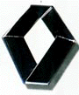
雷诺
1898年，路易斯·雷诺三兄弟在法国比仰古创建雷诺汽车公司。它是世界上最悠久的汽车公司之一。主要产品有雷诺牌轿车、公务用车和运动车等。
雷诺车标是四个菱形拼成的图案，象征雷诺三兄弟与汽车工业融为一体，表示“雷诺”能在无限的（四维）空间中竞争、生存、发展。

通用别克BUICK
别克商标中形似“三利剑”的图案为共图形商标，被安装在汽车散热器格栅上。那三把颜色不同的利剑（从左到右分别为红、白、蓝三种颜色），依次排列在不同的高度位置上，给人一种积极进取、不断攀登的感觉，它表示别克采用顶级技术，别克人是勇于登峰的勇士。
别克轿车的英文车标来源于该公司的创始人大卫·别克的姓氏。而整个商标是一只展翅的雄鹰即将落在别克的英文字母上。它象征着别克是雄鹰最理想的栖息之地，正应了中国的那句谚语：“家有梧桐树，才能招来金凤凰。”
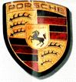
保时捷
保时捷的英文车标采用德国保时捷公司创始人费迪南德·保时捷的姓氏。图形车标采用公司所在地斯图加特市的盾形市徽。
“PORSCHE”字样在商标的最上方，表明该商标为保时捷设计公司所拥有；商标中的“STUTTCART”字样在马的上方，说明公司总部在斯图加特市；商标中间是一匹骏马，表示斯图加特这个地方盛产一种名贵种马；商标的左上方和右下方是鹿角的图案，表示斯图加特曾是狩猎的好地方；商标右上方和左下方的黄色条纹代表成熟了的麦子颜色，喻指五谷丰登，商标中的黑色代表肥沃土地，商标中的红色象征人们的智慧和对大自然的钟爱，由此组成一幅精湛意深、秀气美丽的田园风景画，展现了保时捷公司辉煌的过去，并预示了保时捷公司美好的未来，保时捷跑车的出类拔萃！
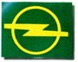
欧宝
凡是经常看电视体育频道节目的观众，都会在大型国际球类比赛中看到“圆圈闪电”的徽记，那就是德国欧宝汽车的标识。“圆圈闪电”，即意味着欧宝汽车的力量和速度是无与伦比的；欧宝公司永远充满着生机与活力。
德国欧宝公司是美国通用汽车公司的子公司，是通用公司在欧洲的一个窗口。它由亚当·欧宝所创立，至今已有百多年历史。由于欧宝公司对足球世界杯、欧锦赛、戴维斯杯、联盟杯网球赛等世界重大球类比赛的赞助，使得欧宝公司在体育领域有很高的声望，无疑也给其带来丰厚的回报。目前，欧宝的产品已遍及世界20多个国家的100多个市场。欧宝轿车已连续5年保持了西欧轿车头号品牌的位置，占据了西欧轿车市场12%的份额。

菲亚特FIAT
意大利菲亚特公司创建于1899年7月，至今已有百余年历史。现在菲亚特是意大利最为重要的汽车制造中心及最大的私有企业集团。该集团建立初期只生产轿车，然后产品很快多样化，领域涉及商用车辆、船舶、飞机、火车、农用拖拉机及建筑机械等。
菲亚特（FIAT）意大利都灵汽车制造厂（Fabbrica Itliana Auto-mobi Ledi Torino）的译文缩写“fiat”在英语中的词意为“法会”、“许可”、“批准”。该公司的标识一直沿用“FIAT”，只是形状和色彩有不同的改进。如1921年为红字白底圆形标识；1931年使用了字体纵向拉工的商标；1959年因公司推出了新款车而把车标做大，边角做圆；1965年把桂枝缠绕的红底白字圆形标识作为正式标志；1968年成立股份公司出现了四个方块中各有一个字母的新标识；1991年出厂的菲亚特600型则改用前脸是5条斜拉直杠，后部仍为四方块的标识。
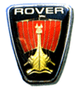
罗孚
Rover Mascot源自世界上最著名的流浪族——维京人的双关语。而“Rover”这个词，英语中包含流浪者、航海者的意思。
从1902年起，这个标志便放在了一辆辆汽车前正中的位置上。
20世纪20年代，戴头盔的维京人形象和三角形徽章吸引了一代喜爱Rover车的年轻人。
后来，Rover标志中站立的维京人逐渐让位于他的头像，不过他仍然带着头盔。准确而符合逻辑地说，是让位于维京人大海船的船头雕像。
维京人海船的船首和帆于1929年首次出现在散热器的标志牌上，它作为吉祥象征贯串于Rover 车的百年历史。

现代HYUNDAI
1947年，郑周永创建现代汽车公司，经50多年的发展，它已成为韩国最大的汽车生产厂家，并进入世界著名汽车大公司行列。其商标是在椭圆中采用斜体字H，H是现代汽车公司英文名HYUNDAI的第一个大写字母。现代首先体现了“2000年在世界上腾飞的现代汽车公司”这一概念；其次还象征现代汽车公司在和谐与稳定中发展。商标中的椭圆即代表汽车的方向盘，又可以看作是地球，与其间的H结合在一起恰好代表了现代汽车遍布全世界的意思。

斯柯达
斯柯达商标的含义是：巨大的圆环象征着斯柯达为全世界无可挑剔的产品；鸟翼象征着技术进步的产品行销全世界；向右飞行着的箭头，则象征着先进的工艺；外环中朱黑的颜色象征着斯柯达公司百余年的传统；中央铺着的绿色，则表达了斯柯达人对资源再生和环境保护的重视。
现在生产的斯柯达·弗雷西亚牌汽车的商标最下边部分的桂枝树叶，表示胜利。 另外，关于斯柯达商标还有一个传说：据说，该厂的经理从美洲带回一名印第安仆人，这个人很勤快，脸谱也很美，所以就选用了他的脸谱作为商标，即现在的斯柯达箭形商标。
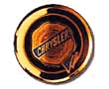
克莱斯勒
克莱斯勒（Chrysler）公司是创始人沃尔特·克莱斯勒的姓氏命名的汽车公司。图形商标像一枚五角星勋章，它体现了克莱斯勒家族和公司员工们的远大理想和抱负，以及永远无止境的追求和在竞争中获胜的奋斗精神。五角星的五个部分，分别表示五大洲都在使用克莱斯勒汽车公司的汽车，克莱斯勒汽车公司的汽车遍及全世界。

铃木
铃木商标图案是的S是SUZAUKI的第一个商标图案中的S是SUZUKI的第一个大写字母，它给人以无穷力量的感觉，象征无限发展的铃木汽车公司。
1909年铃木先生在静冈县滨名郡创建了铃木织机制作所，1954年改称铃木汽车工业公司。
公司主要生产微型轿车、轻型货车、摩托车等。从1979年以来，公司生产的微型汽车在日本销售量居首位，铃木SPORT SWIFTGTI曾在亚洲太平洋拉力锦标赛上夺魁。1983年，该公司与中国重庆长安汽车有限公司合作生产奥拓微型轿车，已经在国内微型汽车领域占有重要的地位，有疯狂小老鼠之称。
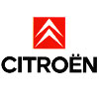
雪铁龙
1900年，安德烈·雪铁龙发明了人字形齿轮。1912年，安德列·雪铁龙开始用人字形齿轮作为雪铁龙公司产品的商标。后来，雪铁龙曾组织过横穿非洲大陆和横越亚洲大陆的两次旅行，使雪铁龙汽车名声大振。 法国人生性开朗，爱赶时髦，喜欢新颖和漂亮，雪铁龙轿车就表现了法兰西这种性格，每时每刻都在散发着法国的浪漫气息。

认识汽车标牌
宾利
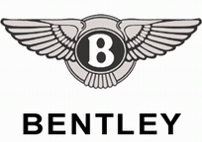
以公司名的第一个字母“B”为主体，生出一对翅膀，似凌空翱翔的雄鹰，此标志一直沿用至今，过去曾用过一个展翅飞翔的“B”标志。每一辆宾利轿车均是由宾利位于英国克鲁郡的Mulliner部门，以其优良的传统手工艺，配以上乘的用料、经过严密的测试，为每位准车主度身订造一辆独一无二、性能超卓的名车。

奥迪AUDI:
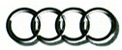奥迪轿车的标志为四个圆环，代表着合并前的四家公司。这些公司曾经是自行车、摩托车及小客车的生产厂家。由于该公司原是由4家公司合并而成，因此每一环都是其中一个公司的象征。
奔驰BENZ:
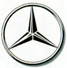1909年6月申请戴姆勒公司登记了三叉星做为轿车的标志，象征着陆上、水上和空中的机械化.1916年在它的四周加上了一个圆圈，在圆的上方镶嵌了4个小星，下面有梅赛德斯“Mercedes”字样。“梅赛德斯”是幸福的意思，意为戴姆勒生产的汽车将为车主们带来幸福。
大众VOLKSWAGEN:
大众汽车公司的德文Volks Wagenwerk，意为大众使用的汽车，标志中的VW为全称中头一个字母。标志象是由三个用中指和食指作出的“V”组成，表示大众公司及其产品必胜－必胜－必胜。
丰田TOYOTA:
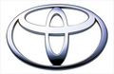丰田公司的三个椭圆的标志是从1990年初开始使用的。标志中的大椭圆代表地球，中间由两个椭圆垂直组合成一个T字，代表丰田公司。它象征丰田公司立足于未来，对未来的信心和雄心，还象征着丰田公司立足于顾客，对顾客的保证，象征着用户的心和汽车厂家的心是连在一起的，具有相互信赖感，同时喻示着丰田的高超技术和革新潜力。
福特FORD:
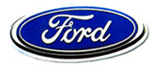福特汽车的标志是采用福特英文Ford字样，蓝底白字。由于创建人亨利·福特喜欢小动物，所以标志设计者把福特的英文画成一只小白兔样子的图案。
宝马BMW:
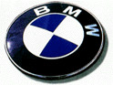宝马标志中间的蓝白相间图案，代表蓝天，白云和旋转不停的螺旋浆，喻示宝马公司渊源悠久的历史，象征该公司过去在航空发动机技术方面的领先地位，又象征公司一贯宗旨和目标：在广阔的时空中，以先进的精湛技术、最新的观念，满足顾客的最大愿望，反映了公司蓬勃向上的气势和日新月异的新面貌。
劳斯莱斯ROLLS-ROYCE:
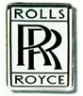劳尔斯·罗劳易斯汽车的标志图案采用两个“R”重叠在一起，是两们他始人亨利·莱斯和查理·史蒂华特·劳斯名字的第一个字母。象征着你中有我，我中有你，体现了两人融洽及和谐的关系。劳尔斯·劳易斯的标志除了双R之外，还有著名的飞人标志。这个标志的创意取自巴黎卢浮宫艺术品走廊的一尊有两千年历史的胜利女神雕像，她庄重高贵的身姿是艺术家们产生激情的源泉。当汽车艺术品大师查尔斯·塞克斯应邀为罗尔斯·罗易斯汽车公司设计标志时，深深印在他脑海中的女神像立刻使他产生创作灵感。于是一个两臂后伸，身带披纱的女神像飘然而至。
法拉利FERRARI:
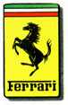法拉利车的标志是一匹跃起的马,在第一次世界大战中意大利有一位表现非常出色的飞行员；他的飞机上就有这样一匹会给他带来好运气的跃马。在法拉利最初的赛车比赛获胜后。该飞行员的父母亲---一对伯爵夫妇建议：法拉利也应在车上印上这匹带来好运气的跃马。后来这位飞行员战死了，马就变成了黑颜色；而标志底色为公司所在地摩德纳的金丝雀的颜色。
标致PEUGEOT:
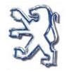标致汽车公司的前身，是19世纪初标致家族皮埃尔兄弟开办的一家生产拉锯、弹簧等铁制工具的小作坊。这些铁制品的商标是一个威武的雄狮，它是公司所在地弗南修·昆蒂省的标志，有不可征服的喻意。体现了标致拉锯的三大优点：锯齿象雄狮的牙齿久经耐磨、锯身象狮子的脊梁骨富有弹性、拉锯的性能象狮子一样所向无阻。当1890年，第一辆标致汽车问世时，为表明它的高品质，公司决定仍沿用“雄狮”商标。
阿斯顿·马丁ASTONMARTIN:
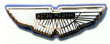阿斯顿·马丁汽车标志为一只展翅飞翔的大鹏，分别注有奥斯顿、马丁英文字样。喻示该公司象大鹏一样，具有从天而降的冲刺速度和远大的志向。
本特利(宾利)(Bentley):
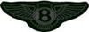尔特·欧文·本特利1919年生产第一辆四汽缸赛车时车上就带有一个徽章，上面是一对隼鹰翅膀簇拥着本特利的开头字母“Ｂ”。现在四汽缸汽车已不再生产，而“Ｂ”字徽章仍是本特利(宾利)的象征。本特利轿车标志是以公司名的第一个字母“B”为主体，生出一对翅膀，似凌空翱翔的雄鹰，此标志一直沿用至今。
林肯LINCOLN:
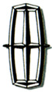林肯（LINCOLN）汽车是福特汽车公司拥有的第二个品牌。镶嵌在车头正中长形围绕的十字星，象征着尊严和庄重。林肯汽车公司是亨利．利兰先生于1907年创立的，1922年被福特汽车公司收购。初期以生产飞机发动机为业。林肯汽车是第一个以总统的名字命名的品牌，专为总统和国家元首生产的高档轿车。由于林肯车杰出的性能、高雅的造型和无与伦比的舒适，自1939年美国的富兰克林．罗斯福总统以来，一直被白宫选为总统专车。
美洲虎JAGUAR:
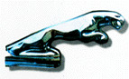美洲虎汽车的名字起源，则可追溯到一九三七年。该年六月SS汽车公司正式接收了Sunbeam(Wolverhampton)汽车公司。当时，里昂斯爵士十分希望能把汽车名为Sunbeam，因为Sunbeam曾于多次的世界赛车中取得冠军，可谓“胜利”的标志。可惜，公司内部出现了一些问题。最后，被迫放弃使用Sunbeam作为公司的名字。里昂斯爵士最后拣选了一个在各种语言中都发音清脆的名字—Jaguar，它是根据第一次世界大战的一种飞行机器而命名。美洲虎又称捷豹，香港人还称“积架”，缘由英文JAGUAR的音译，它的汽车标识被设计成一只纵身跳跃的美洲虎，造型生动、形象简练、动感强烈，蕴含着力量、节奏与勇猛。
雪佛兰CHEVROLET：
雪佛兰商标表示了图案化了的蝴蝶结，Chevrolet是瑞士的赛车手、工程师路易斯·雪佛兰的名字。
雷克萨斯LEXUS:
雷克萨斯的标志取车名的英文第一个字母，即LEXUS的第一个字母“L”。
兰博基尼LAMBORGHINI:
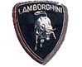公司的标志是一头浑身充满了力气，正准备向对手发动猛烈的攻击。据说兰伯基尼本人就是这种不甘示弱的牛脾气，也体现了兰伯基尼公司产品的特点，因为公司生产的汽车都是大功率、高速的运动型轿车。车头和车尾上的商标省去了公司名，只剩下一头犟牛。
凯迪拉克CADILLAC:
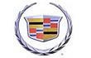选用“凯迪拉克”之名是为了向法国的皇家贵族、探险家、美国底特律城的创始人安东尼·门斯·凯迪拉克表示敬意，商标图形主要由冠和盾组成。冠象征着凯迪拉克家族的纹章，冠上7颗珍珠喻示皇家的贵族血统。盾象征着凯迪拉克军队的英勇善战。盾分为4个等分。第一和第四等分是门斯家族的全底纹章，中间横穿过的深褐色棒把三只相同的黑鸟分开，两只在上，一只在下。这三只鸟意味三味一体的神圣，还意味着大胆和热情的基督教武士智慧、富有、聪敏的头脑和它完美的品德。第二和第三等分是由于内部通婚，当另一块领土加到门斯家族的财产上时，这些4等分才能在门斯盾形纹章里被采用。4等分内采用的色彩表明了广阔的土地，增色了门斯家族的名望，红色标志着行动的勇敢和大胆；银色表示团结、博爱、美德和富有。横穿的棒表示了在十字军战争的骑士们的勇敢。凯迪拉克商标是底特律城创始人的祖先的英勇和荣誉。
阿尔法-罗蜜欧ALFAROMEO:
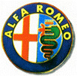阿尔法.罗米欧的标志于30年代初就开始使用，这是米兰市的市徽，也是中世纪米兰的领主维斯康泰公爵的家徽，标志中的十字部分来源于十字军从米兰向外远征的故事；右边部分是米兰大公的徽章；关于蛇正在吞食撒拉迅人的图案有种种传说，其中之一的说法是象征着维斯康泰的祖先曾经击退了使人民遭受苦难的“龙”。总之，这枚古老的徽章伴同阿尔法.罗米欧运动车已名扬四海，成为当今的知名商标之一。
沃尔沃
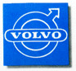“沃尔沃”（VOLVO），也译为“富豪”。车标由图标和文字商标两部分组成。沃尔沃图形车标是由双圆环组成车轮的形状，并有指向右上方的箭头。中间的拉丁语文字“VOLVO”，是滚滚向前的意思，寓意着沃尔沃汽车的车轮滚滚向前和公司兴旺发达、前途无量。
马自达
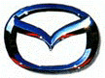马自达汽车公司的原名为东洋工业公司，生产的汽车用公司创始人“松田”来命名，又因“松田”的拼音为MAZDA（马自达），所以人们便习惯称为马自达。
马自达起初使用的车标，是在椭圆之中有双手捧着一个太阳，寓意马自达公司将拥有明天，马自达汽车跑遍全球。
马自达公司与福特公司合作之后，采用了新的车标，椭圆中展翅飞翔的海鸥，同时又组成“M”字样。“M”是“MAZDA”第一个大写字母，预示该公司将展翅高飞，以无穷的创意和真诚的服务，迈向新世纪。
旁蒂克
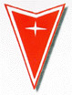旁蒂克（PONTIAC）车标，由字母和图形两部分组成。字母“PONTIAC”，取自美国密执安州的一个地名：图形车标是带十字标记的箭头。而十字形标记，则表示旁蒂克是通用汽车公司的重要成员，也象征旁蒂克汽车安全可*；箭头则代表旁蒂克的技术超前和攻关精神，预示着旁蒂克汽车跑遍全球。
莲花
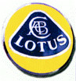莲花车标，是在椭圆形底板上镶嵌着抽象了的莲花造型，上面除了有“莲花”（LOTUS）字样外，还以创始人查普曼姓名全称（A．C．B．CHAPMAN）的四个英文字母“A．C．B．C”叠加在一起而成。
莲花公司是英国人查普曼1951年创立的，主要生产跑车，由于规模小，在激烈的竞争中几经易手，现落户到意大利的菲亚特汽车公司。
雷诺
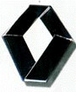1898年，路易斯．雷诺三兄弟在法国比仰古创建雷诺汽车公司。它是世界上最悠久的汽车公司之一。主要产品有雷诺牌轿车、公务用车和运动车等。
雷诺车标是四个菱形拼成的图案，象征雷诺三兄弟与汽车工业融为一体，表示“雷诺”能在无限的（四维）空间中竞争、生存、发展。
通用别克
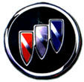别克（BUICK）商标中形似“三利剑”的图案为共图形商标，被安装在汽车散热器格栅上。那三把颜色不同的利剑（从左到右分别为红、白、蓝三种颜色），依次排列在不同的高度位置上，给人一种积极进取、不断攀登的感觉，它表示别克采用顶级技术，别克人是勇于登峰的勇士。
别克（BUICK）轿车的英文车标来源于该公司的创始人大卫．别克的姓氏。而整个商标是一只展翅的雄鹰即将落在别克的英文字母上。它象征着别克是雄鹰最理想的栖息之地，正应了中国的那句谚语：“家有梧桐树，才能招来金凤凰。”
保时捷
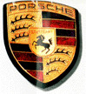保时捷的英文车标采用德国保时捷公司创始人费迪南德．保时捷的姓氏。图形车标采用公司所在地斯图加特市的盾形市徽。“PORSCHE”字样在商标的最上方，表明该商标为保时捷设计公司所拥有；商标中的“STUTTCART”字样在马的上方，说明公司总部在斯图加特市；商标中间是一匹骏马，表示斯图加特这个地方盛产一种名贵种马；商标的左上方和右下方是鹿角的图案，表示斯图加特曾是狩猎的好地方；商标右上方和左下方的黄色条纹代表成熟了的麦子颜色，喻指五谷丰登，商标中的黑色代表肥沃土地，商标中的红色象征人们的智慧和对大自然的钟爱，由此组成一幅精湛意深、秀气美丽的田园风景画，展现了保时捷公司辉煌的过去，并预示了保时捷公司美好的未来，保时捷跑车的出类拔萃！
欧宝
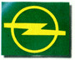凡是经常看电视体育频道节目的观众，都会在大型国际球类比赛中看到“圆圈闪电”的徽记，那就是德国欧宝汽车的标识。“圆圈闪电”，即意味着欧宝汽车的力量和速度是无与伦比的；欧宝公司永远充满着生机与活力。
德国欧宝公司是美国通用汽车公司的子公司，是通用公司在欧洲的一个窗口。它由亚当．欧宝所创立，至今已有百多年历史。由于欧宝公司对足球世界杯、欧锦赛、戴维斯杯、联盟杯网球赛等世界重大球类比赛的赞助，使得欧宝公司在体育领域有很高的声望，无疑也给其带来丰厚的回报。目前，欧宝的产品已遍及世界20多个国家的100多个市场。欧宝轿车已连续5年保持了西欧轿车头号品牌的位置，占据了西欧轿车市场12%的份额。
菲亚特
意大利菲亚特公司创建于1899年7月，至今已有百余年历史。现在菲亚特是意大利最为重要的汽车制造中心及最大的私有企业集团。该集团建立初期只生产轿车，然后产品很快多样化，领域涉及商用车辆、船舶、飞机、火车、农用拖拉机及建筑机械等。如今菲亚特已成为世界上最大的工业集团之一。该集团有218个生产厂和138个研究开发中心，在世界上59个国家拥有850多个公司，拥有237000名雇员，其利税已超过510亿美元。
菲亚特（FIAT）意大利都灵汽车制造厂（Fabbrica Itliana Auto-mobi Ledi Torino）的译文缩写“fiat”在英语中的词意为“法会”、“许可”、“批准”。该公司的标识一直沿用“FIAT”，只是形状和色彩有不同的改进。如1921年为红字白底圆形标识；1931年使用了字体纵向拉工的商标；1959年因公司推出了新款车而把车标做大，边角做圆；1965年把桂枝缠绕的红底白字圆形标识作为正式标志；1968年成立股份公司出现了四个方块中各有一个字母的新标识；1991年出厂的菲亚特600型则改用前脸是5条斜拉直杠，后部仍为四方块的标识。
罗孚
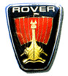Rover Mascot(吉祥物)源自世界上最著名的流浪族——维京人的双关语。而“Rover”这个词，英语中包含流浪者、航海者的意思。
从1902年起，这个标志便放在了一辆辆汽车前正中的位置上。
20世纪20年代，戴头盔的维京人形象和三角形徽章吸引了一代喜爱Rover车的年轻人。
后来，Rover标志中站立的维京人逐渐让位于他的头像，不过他仍然带着头盔。准确而符合逻辑地说，是让位于维京人大海船的船头雕像。
维京人海船的船首和帆于1929年首次出现在散热器的标志牌上，它作为吉祥象征贯串于Rover 车的百年历史。
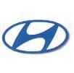1947郑周永创建现代汽车公司，经50多年的发展，它已成为韩国最大的汽车生产厂家，并进入世界著名汽车大公司行列。其商标是在椭圆中采用斜体字“H“，“H“是现代汽车公司英文名“HYUNDAI“的第一个大写字母。 “现代“首先体现了“2000年在世界上腾飞的现代汽车公司“这一概念；其次还象征现代汽车公司在和谐与稳定中发展。商标中的椭圆即代表汽车的方向盘，又可以看作是地球，与其间的H结合在一起恰好代表了现代汽车遍布全世界的意思。
斯柯达
“斯柯达“商标的含义是：巨大的圆环象征着斯柯达为全世界无可挑剔的产品；鸟翼象征着技术进步的产品行销全世界；向右飞行着的箭头，则象征着先进的工艺；外环中朱黑的颜色象征着斯柯达公司百余年的传统；中央铺着的绿色，则表达了斯柯达人对资源再生和环境保护的重视。 现在生产的斯柯达 ． 弗雷西亚牌汽车的商标最下边部分的桂枝树叶，表示胜利。 另外，关于“斯柯达“商标还有一个传说：据说，该厂的经理从美洲带回一名印第安仆人，这个人很勤快，脸谱也很美，所以就选用了他的脸谱作为商标，即现在的斯柯达箭形商标。
克莱斯勒
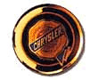克莱斯勒（Chrysler）公司是创始人沃尔特．克莱斯勒的姓氏命名的汽车公司。图形商标像一枚五角星勋章，它体现了克莱斯勒家族和公司员工们的远大理想和抱负，以及永远无止境的追求和在竞争中获胜的奋斗精神。五角星的五个部分，分别表示五大洲都在使用克莱斯勒汽车公司的汽车，克莱斯勒汽车公司的汽车遍及全球 。
雪铁龙
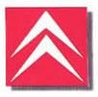1900年，安德烈·雪铁龙发明了人字形齿轮。1912年，安德列·雪铁龙开始用人字形齿轮作为雪铁龙公司产品的商标。后来，雪铁龙曾组织过横穿非洲大陆和横越亚洲大陆的两次旅行，使雪铁龙汽车名声大振。 法国人生性开朗，爱赶时髦，喜欢新颖和漂亮，"雪铁龙"轿车就表现了法兰西这种性格，每时每刻都在散发着法国的浪漫气息。
铃木


铃木轿车标志图案中的“S”是铃木Suzuki的第一个字母，这种设计给人以有力量的感觉，象征着发展中的“铃木”，它给人以无穷力量的感觉，象征无限发展的铃木汽车公司。
铃木通过向全世界的客户提供优质产品，并且向使用铃木产品的客户提供优质服务，面向每位客户，以实现与客户建立终生信赖的关系为目标而不懈努力。
铃木认为，为每位客户提供“高品质” 、“高性能”、“客户使用方便”、“乘坐舒适的汽车”，是铃木的使命。最近几年以来，我们以“Way of life”这一新的口号为基准，以为每位客户制造可提供“多彩生活建议”的产品为目标，将“Way of life”的精神渗透到铃木的全部产品中，提供给客户。
很多车在很多地方都有不同的叫法，比如奔驰在香港叫平治，
日本富士SABURA，叫斯巴鲁。
凌志在国内现在叫雷克萨斯，本特利也叫宾利，
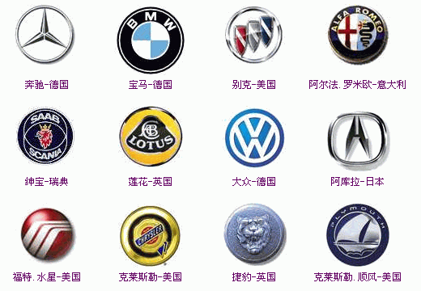
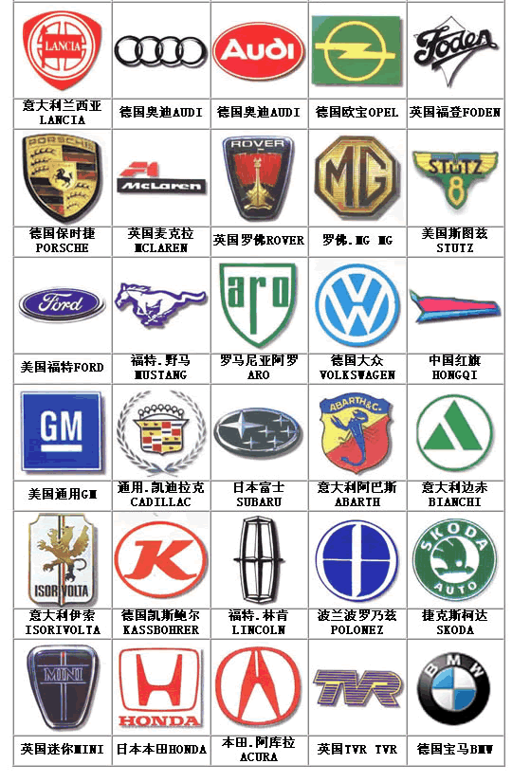
注：
1.“ 本田 阿库拉 ACURA ”在中国大陆叫“欧歌”；
2． “日本 富士 SUBARU”在中国大陆叫“斯巴鲁”;
3. 奔驰在香港叫平治，
4. 凌志在国内现在叫雷克萨斯，
5. 本特利也叫宾利，
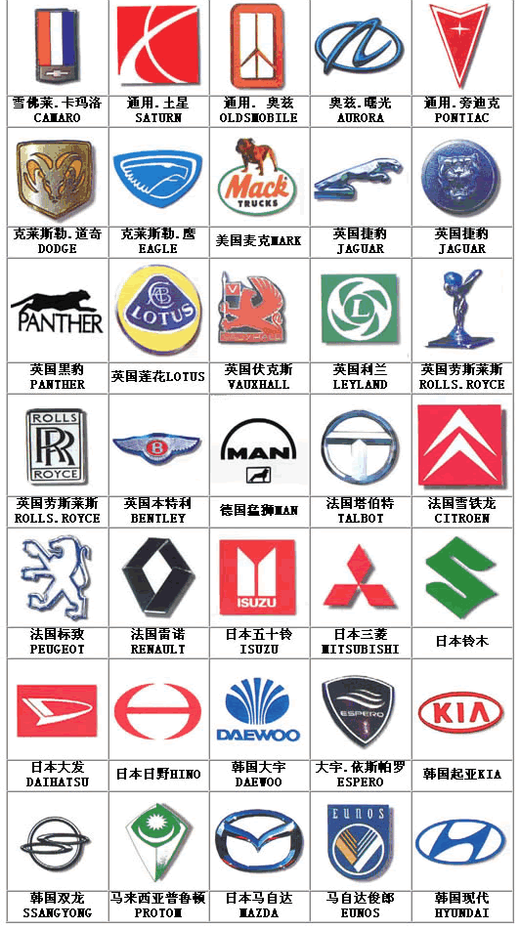
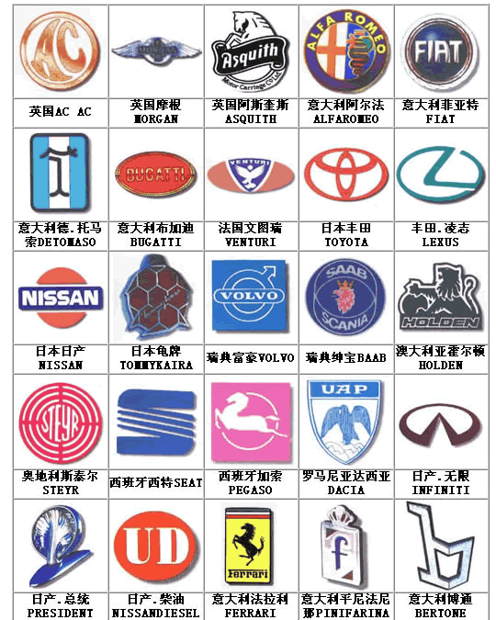
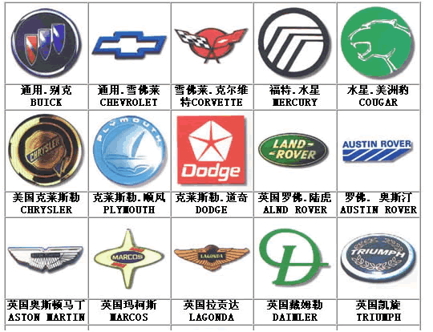
AUDI
奥迪轿车的标志为四个圆环，代表着合并前的四家公司。这些公司曾经是自行车、摩托车及小客车的生产厂家。由于该公司原是由4家公司合并而成，因此每一环都是其中一个公司的象征。
奔驰BENZ
1909年6月申请戴姆勒公司登记了三叉星做为轿车的标志，象征着陆上、水上和空中的机械化。1916年在它的四周加上了一个圆圈，在圆的上方镶嵌了4个小星，下面有梅赛德斯“Mercedes”字样。“梅赛德斯”是幸福的意思，意为戴姆勒生产的汽车将为车主们带来幸福。
大众VOLKSWAGEN
大众汽车公司的德文Volks Wagenwerk，意为大众使用的汽车，标志中的VW为全称中头一个字母。标志像是由三个用中指和食指作出的“V”组成，表示大众公司及其产品必胜－必胜－必胜。
丰田TOYOTA
丰田公司的三个椭圆的标志是从1990年初开始使用的。标志中的大椭圆代表地球，中间由两个椭圆垂直组合成一个T字，代表丰田公司。
福特FORD
福特汽车的标志是采用福特英文Ford字样，蓝底白字。由于创建人亨利·福特喜欢小动物，所以标志设计者把福特的英文画成一只小白兔样子的图案。
宝马BMW
宝马标志中间的蓝白相间图案，代表蓝天，白云和旋转不停的螺旋浆，喻示宝马公司渊源悠久的历史，象征该公司过去在航空发动机技术方面的领先地位，又象征公司一贯宗旨和目标：
劳斯莱斯ROLLS-ROYCE
劳尔斯·罗劳易斯汽车的标志图案采用两个“R”重叠在一起，象征着你中有我，我中有你，体现了两人融洽及和谐的关系。
法拉利FERRARI
法拉利车的标志是一匹跃起的马。在第一次世界大战中意大利有一位表现非常出色的飞行员；他的飞机上就有这样一匹会给他带来好运气的跃马。在法拉利最初的赛车比赛获胜后，该飞行员的父母亲——一对伯爵夫妇建议：法拉利也应在车上印上这匹带来好运气的跃马。后来这位飞行员战死了，马就变成了黑颜色；而标志底色为公司所在地摩德纳的金丝雀的颜色。
标致PEUGEOT
标致汽车公司的前身，是19世纪初标致家族皮埃尔兄弟开办的一家生产拉锯、弹簧等铁制工具的小作坊。这些铁制品的商标是一个威武的雄狮，它是公司所在地弗南修·昆蒂省的标志，有不可征服的喻意。体现了标致拉锯的三大优点：锯齿象雄狮的牙齿久经耐磨、锯身象狮子的脊梁骨富有弹性、拉锯的性能象狮子一样所向无阻。当1890年，第一辆标致汽车问世时，为表明它的高品质，公司决定仍沿用“雄狮”商标。
阿斯顿·马丁ASTONMARTIN
阿斯顿·马丁汽车标志为一只展翅飞翔的大鹏，分别注有奥斯顿、马丁英文字样。喻示该公司象大鹏一样，具有从天而降的冲刺速度和远大的志向。
本特利（宾利）Bentley
尔特·欧文·本特利1919年生产第一辆四汽缸赛车时车上就带有一个徽章，上面是一对隼鹰翅膀簇拥着本特利的开头字母“B”。现在四汽缸汽车已不再生产，而“B”字徽章仍是本特利的象征。本特利轿车标志是以公司名的第一个字母“B”为主体，生出一对翅膀，似凌空翱翔的雄鹰，此标志一直沿用至今。
林肯LINCOLN
林肯汽车是福特汽车公司拥有的第二个品牌。林肯汽车公司是亨利·利兰先生于1907年创立的，1922年被福特汽车公司收购。初期以生产飞机发动机为业。林肯汽车是第一个以总统的名字命名的品牌，专为总统和国家元首生产的高档轿车。
美洲虎JAGUAR
美洲虎汽车的名字起源，则可追溯到一九三七年。该年六月SS汽车公司正式接收了Sunbeam（Wolverhampton）汽车公司。当时，里昂斯爵士最后拣选了一个在各种语言中都发音清脆的名字—Jaguar，它是根据第一次世界大战的一种飞行机器而命名。美洲虎又称捷豹，香港人还称“积架”，缘由英文JAGUAR的音译。
雪佛兰CHEVROLET
雪佛兰商标表示了图案化了的蝴蝶结，Chevrolet是瑞士的赛车手、工程师路易斯·雪佛兰的名字。
雷克萨斯LEXUS
雷克萨斯的标志取车名的英文第一个字母，即LEXUS的第一个字母“L”。
兰博基尼LAMBORGHINI
公司的标志是一头浑身充满了力气，正准备向对手发动猛烈的攻击。据说兰伯基尼本人就是这种不甘示弱的牛脾气，也体现了兰伯基尼公司产品的特点，因为公司生产的汽车都是大功率、高速的运动型轿车。车头和车尾上的商标省去了公司名，只剩下一头犟牛。
凯迪拉克CADILLAC
选用“凯迪拉克”之名是为了向法国的皇家贵族、探险家、美国底特律城的创始人安东尼·门斯·凯迪拉克表示敬意，商标图形主要由冠和盾组成。冠象征着凯迪拉克家族的纹章，冠上7颗珍珠喻示皇家的贵族血统。盾象征着凯迪拉克军队的英勇善战。
阿尔法-罗蜜欧ALFAROMEO
阿尔法·罗米欧的标志于30年代初就开始使用，这是米兰市的市徽，也是中世纪米兰的领主维斯康泰公爵的家徽，标志中的十字部分来源于十字军从米兰向外远征的故事；右边部分是米兰大公的徽章；关于蛇正在吞食撒拉迅人的图案有种种传说，其中之一的说法是象征着维斯康泰的祖先曾经击退了使人民遭受苦难的“龙”。
沃尔沃VOLVO
“沃尔沃”（VOLVO），也译为“富豪”。车标由图标和文字商标两部分组成。沃尔沃图形车标是由双圆环组成车轮的形状，并有指向右上方的箭头。中间的拉丁语文字“VOLVO”，是滚滚向前的意思，寓意着沃尔沃汽车的车轮滚滚向前和公司兴旺发达、前途无量。
马自达MAZDA
马自达汽车公司的原名为东洋工业公司，生产的汽车用公司创始人“松田”来命名，又因“松田”的拼音为MAZDA（马自达），所以人们便习惯称为马自达。 马自达公司与福特公司合作之后，采用了新的车标，椭圆中展翅飞翔的海鸥，同时又组成“M”字样。“M”是MAZDA第一个大写字母。
莲花LOTUS
莲花车标，是在椭圆形底板上镶嵌着抽象了的莲花造型，上面除了有“莲花”（LOTUS）字样外，还以创始人查普曼姓名全称（A．C．B．CHAPMAN）的四个英文字母“A．C．B．C”叠加在一起而成。 莲花公司是英国人查普曼1951年创立的，主要生产跑车，由于规模小，在激烈的竞争中几经易手，现落户到意大利的菲亚特汽车公司。
雷诺
1898年，路易斯·雷诺三兄弟在法国比仰古创建雷诺汽车公司。它是世界上最悠久的汽车公司之一。主要产品有雷诺牌轿车、公务用车和运动车等。 雷诺车标是四个菱形拼成的图案，象征雷诺三兄弟与汽车工业融为一体，表示“雷诺”能在无限的（四维）空间中竞争、生存、发展。
通用别克BUICK
别克商标中形似“三利剑”的图案为共图形商标，那三把颜色不同的利剑（从左到右分别为红、白、蓝三种颜色），依次排列在不同的高度位置上，给人一种积极进取、不断攀登的感觉， 别克轿车的英文车标来源于该公司的创始人大卫·别克的姓氏。而整个商标是一只展翅的雄鹰即将落在别克的英文字母上。它象征着别克是雄鹰最理想的栖息之地，
保时捷
保时捷的英文车标采用德国保时捷公司创始人费迪南德·保时捷的姓氏。图形车标采用公司所在地斯图加特市的盾形市徽。
欧宝
德国欧宝公司是美国通用汽车公司的子公司，是通用公司在欧洲的一个窗口。它由亚当·欧宝所创立，至今已有百多年历史。
菲亚特FIAT
意大利菲亚特公司创建于1899年7月现在菲亚特是意大利最为重要的汽车制造中心及最大的私有企业集团。领域涉及商用车辆、船舶、飞机、火车、农用拖拉机及建筑机械等。 菲亚特（FIAT）意大利都灵汽车制造厂（Fabbrica Itliana Auto-mobi Ledi Torino）的译文缩写“fiat”在英语中的词意为“法会”、“许可”、“批准”。
现代HYUNDAI
1947年，郑周永创建现代汽车公司，经50多年的发展，它已成为韩国最大的汽车生产厂家，并进入世界著名汽车大公司行列。其商标是在椭圆中采用斜体字H，H是现代汽车公司英文名HYUNDAI的第一个大写字母
斯柯达
斯柯达商标的含义是：巨大的圆环象征着斯柯达为全世界无可挑剔的产品；鸟翼象征着技术进步的产品行销全世界；向右飞行着的箭头，则象征着先进的工艺； 现在生产的斯柯达·弗雷西亚牌汽车的商标最下边部分的桂枝树叶，表示胜利。
克莱斯勒
克莱斯勒（Chrysler）公司是创始人沃尔特·克莱斯勒的姓氏命名的汽车公司。图形商标像一枚五角星勋章，
铃木
铃木商标图案是的S是SUZAUKI的第一个商标图案中的S是SUZUKI的第一个大写字母， 1909年铃木先生在静冈县滨名郡创建了铃木织机制作所，1954年改称铃木汽车工业公司。 公司主要生产微型轿车、轻型货车、摩托车等。从1979年以来，公司生产的微型汽车在日本销售量居首位，
雪铁龙
1900年，安德烈·雪铁龙发明了人字形齿轮。1912年，安德列·雪铁龙开始用人字形齿轮作为雪铁龙公司产品的商标。

